**FILE – FILE   
FRONTEND & BACKEND**

1. **Frontend**

* **Views (Blade)**

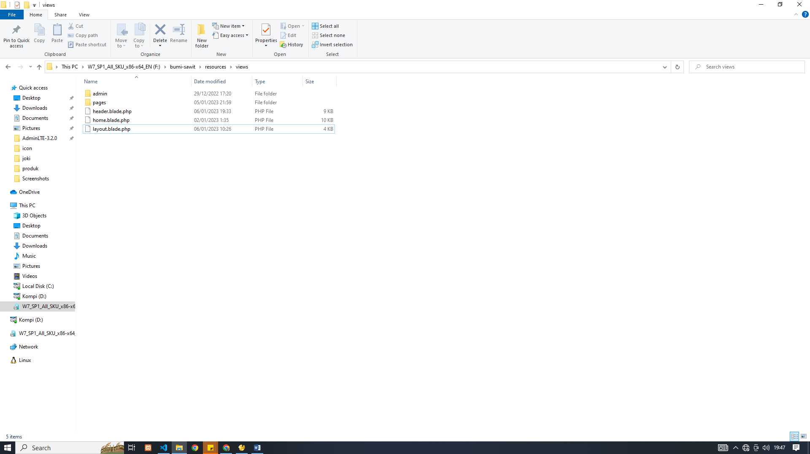Semua file yang berada di dalam folder *resources/views* (format blade.php) untuk membuat halaman depan yang akan dilihat oleh pengguna.

* **Assets (Komponen CSS/JS/Plugin)**

Untuk komponen yang dipakai berada di folder *public/assets/disini*, semua penggunaan file css,js,gambar berada disini, sebagian style/script menggunakan CDN via online (bootstrap, jquery dll)

1. **Backend**

* **Routes (URL)**

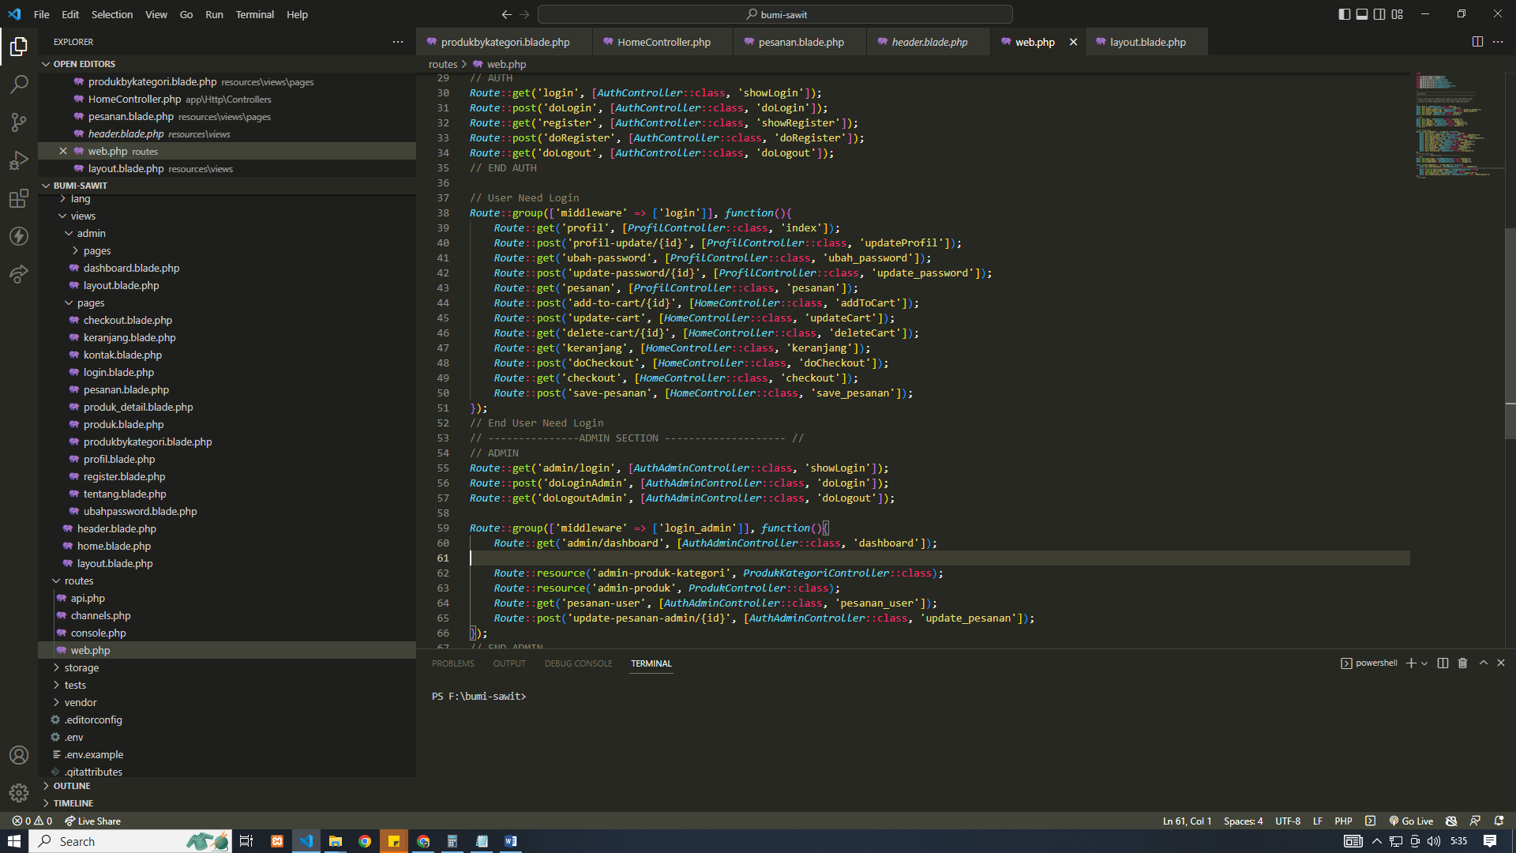Job backend yaitu dapat menggunakan dan membuat rest api berupa CRUD, dengan seluruh url yang tersimpan di direktori *routes/web.php*

* **Controller**

Controller berperan sebagai penghubung antara Model dan View. File terletak di direktori *app/Http/Controllers*

* **Migrations**

Tugas Backend juga merancang struktur database yang akan digunakan dengan cara migrasi dari laravel ke database. File migrasi terletak di direktori *database/migrations*.

* **Model**

Model digunakan untuk mengkonfigurasi suatu tabel, seperti menentukan primary key, memasangkan relasi ke tabel lain. File ini terletak pada direktori *app/Models*.

* **Middleware**

Middleware fungsinya untuk menjembatani view dengan controller, ibaratnya seperti satpam, fungsinya untuk mengecek apakah suatu data yang mengalir sudah sesuai dengan alurnya atau tidak, apabila tidak sesuai, maka middleware akan menolak data tsb masuk ke controller.